NewPJ シリーズ学習会

主催 北大農NewPJ（リスコミ職能教育プロジェクト）
協力 札幌消費者協会 他

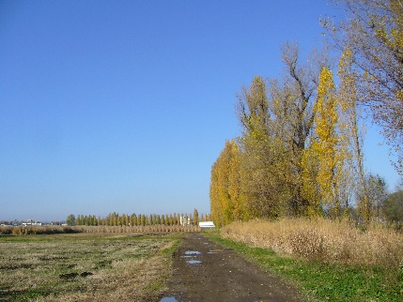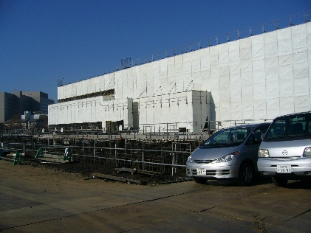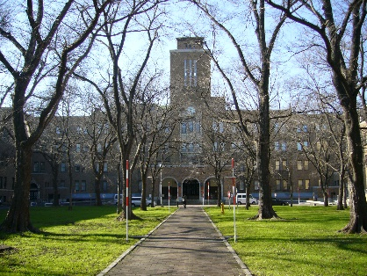
旧ポプラ並木 工事中の温室を含む棟 農学部正面

今年度のテーマ ： 農作物の育種って何？

12月10日
第2回 「育種の長い歴史・お豆の話」

【日時】 12月10日（水）12：00～15：15
ランチミーティング12：00～12：45
学 習 会 13：00～15：15
【会場】 北海道大学農学部 5階 中講堂（札幌市北区北9条西9丁目）
【講師】 阿部 純 先生 植物遺伝資源学研究室 教授

前回 11月17日（月）12：00～15：15
遺伝学・育種の四方山話（農学研究院教授 貴島祐二先生）
次回以降 12月13日（土）10：00～15：00
ミニフォーラム「GM作物に対する多様な考え方を知る」
（農業環境技術研究所主任研究員 芝池博幸先生）4階大講堂
1月23日（金） 新しい育種技術NBTって何？～非GM?／GM？
（茨城大学教授 立川雅司先生）
＝本日の進行について＝

12：00～12：45 NewPJと講師プロフィール紹介後にランチ
ミーティング12：30～12：45～説明：温室・学習会役割分担
院生4人 香月遼、林隆文、杉澤駿、福澤萌

休憩

13：00～15：15 開始の挨拶の後に学習会
1時間くらい ◆お話を聴く
20分くらい ◆グループで話す ・・・3グループ
14：20～15：00（40分くらい）
◆先生に聞く
１グループにつき合計10分程度（5分☓2回） ～ 30分
残り10分で、聞き足りないことを自由に聞く。
15：00～15：15（阿部先生退室後、15分以内で）
◆書きましょう・・・次回、名前を除いて、まとめて紹介します。
（感想‣分かったこと‣難しかったこと‣疑問や質問‣もやもや）

15：15 終了

講師 阿部 純 先生
北海道大学大学院 農学研究院 応用生命科学部門
育種工学分野 植物遺伝資源学研究室 教授

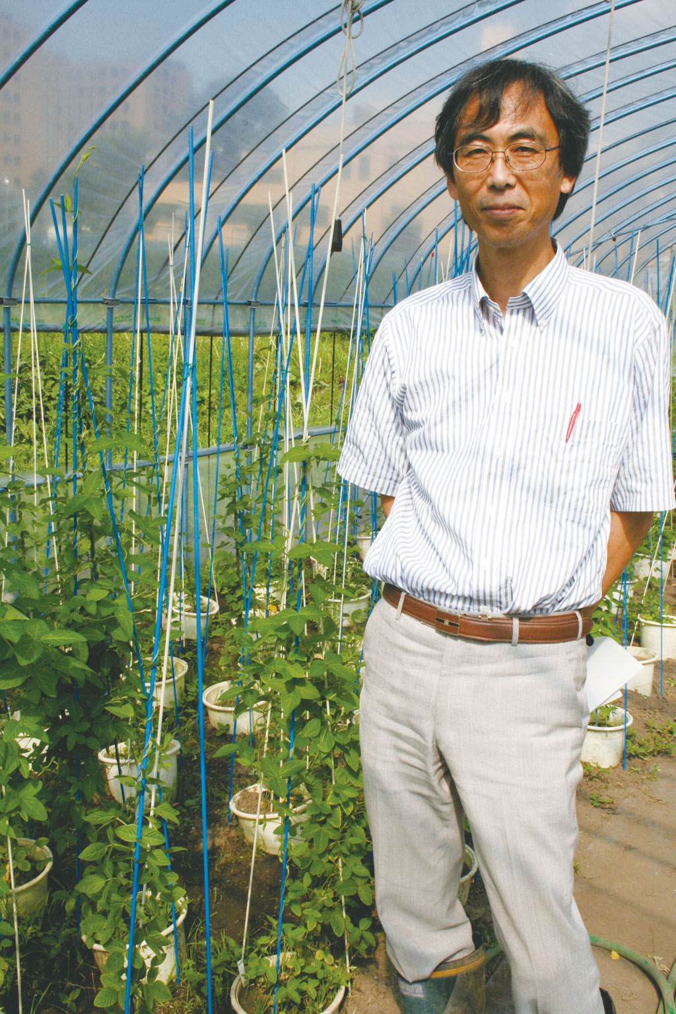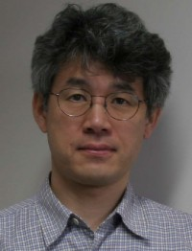
ダイズの開花性、耐湿性、耐乾燥性などの環境
に対する適応性の分子遺伝学的研究を進めて
おられます。研究材料には、日本各地から収集
した野生祖先型であるツルマメもあるそうです。

出身地～ 新潟県 1954年生まれ

NewPJ ＝リスコミ職能教育プロジェクト期間 2014．10 ～ 2019．03
文部科学省リスクコミュニケーションのモデル形成事業H26年度採択プロジェクト

プロジェクト代表 小林国之（北海道大学大学院農学研究院 助教）
実行委員会事務局 吉田省子（同 客員准教授）

NewPJは、大学（研究者や大学院生）と一般の人々が相互の学習と交流
を通して協力し合うなら、リスク問題を双方にとって身の丈に合った形で
考える場ができるかもしれない、と考えました。一方的な宣伝や説得の場
でも、合意形成を目的とする場でもなく、「学びの場」「問題を共に考える場」
を理想とします

連絡先 電話＆FAX 011－706－4936（協同組合学プロジェクト室）
E-mail hirakiyo@agecon.agr.hokudai.ac.jp

